게임서버 기동과 종료방법

1. 서버 Application 기동

① Flyff서버 Application들은 정해진 순서에 의해서 기동되어야 한다.
- Flyff서버 Application은 실제 게임서버 Application과 이를 실행시키는
기반 Application들이 있다.

② 기반 Application
- 기반 Application은 게임서버Application을 실행시키는 Application을 말한다.

- 기반 Application의 종류
모니터(Monitor.exe) - 런처와 모니터 터미널의 서버
런처(Launcher.exe) - 모니터의 명령을 받아 서버 Application을
실행시키는 Application. 서버 Application이 Down되면
런처가 자동으로 다시 실행시킨다.
모니터 터미널(MonitorTerminal.exe) - 모니터에 접속하여 런처를 관리하는
프로그램

- 실행순서
step1: 모니터를 실행시켜둔다.
step2: 서버Application하나 당 런처 하나를 실행시켜둔다.
step3: 모니터 터미널을 실행시켜둔다.

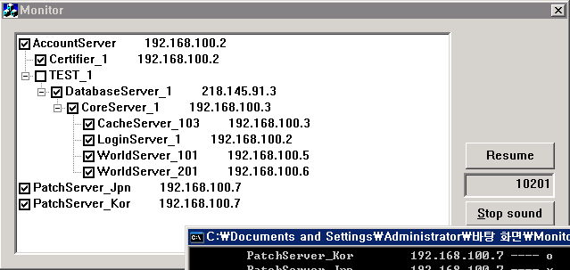
<그림 1> Monitor 화면
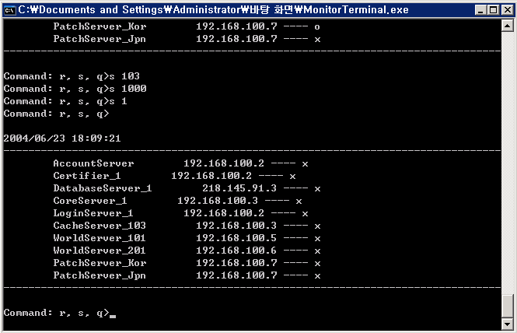
<그림 2> MonitorTerminal 화면
③ 게임서버 Application
CERTMAN : C:\neurospace\program\AccountServer\AccountServer.exe
CERT : C:\neurospace\program\Certifier\Certifier.exe
CORE : C:\neurospace\program\CoreServer\ CoreServer.exe
SESSION : C:\neurospace\program\LoginServer\LoginServer.exe
AGENT : C:\neurospace\program\CacheServer\CacheServer.exe
TRANS : C:\neurospace\Resource\DatabaseServer.exe
WORLD : C:\neurospace\Resource\WorldServer.exe
PATCH : C:\neurospace\program\PatchSrvr\PatchSrvr.exe

④ 모니터 터미널의 조작
- 모니터 터미널은 Console형 Application으로 명령 행에 원하는 서버 실행,
서버 종료 등의 명령을 입력할 수 있다.

- 명령의 종류
r - 실행
s - 종료
q - 모니터 터미널 종료

- 명령의 인자
명령은 숫자를 인자 값으로 받는다.
이 인자 값은 Monitor.ini에 설정되어 있는 숫자를 입력해야 한다.

- 일반적인 사용의 예
모든 게임 서버Application를 실행시키고자 할 때
Command:r, s, q> r 1 (1은 Monitor.ini에 기술된 번호)

PATCH 서버Application를 실행시키고자 할 때
Command:r, s, q> r 1000 (1000은 Monitor.ini에 기술된 패치 서버 번호)

⑤ Monitor.ini 설명
- 기능: 서버 번호를 설정, 서버 간의 종속적인 관계를 기술함.
- 모니터Application과 모니터 터미널Application에서 사용한다.

- 예) 서버A는 번호1과 매칭됨
1 서버A

예) 아래의 예는 서버A는 번호1, 서버B는 번호2임을 나타낸다.
또한, 서버B는 서버A에 종속됨을 나타낸다.
1 서버A
{
2 서버B
}

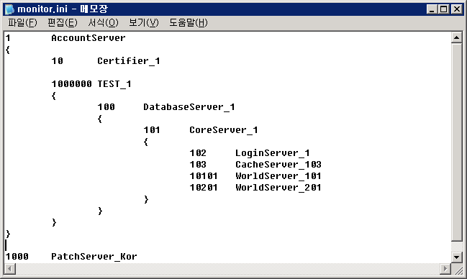
<그림 3> 실제 사용되는 Monitor.ini의 예
- 번호 1000000번 이상의 경우는 서버설정을 뜻하는 것이 아니며 가독성을 높이기
위한 구분자로서 이해하면 된다.

⑥ Launcher.ini 설명
- Launcher.ini파일은 런처가 기동시킬 서버의 정보를 담고 있다.
예)
모니터의 IP주소 - 192.168.100.6
기동시킬 서버 - C:\\neurospace\\RESOURCE-1\\worldserver.exe
서버의 working폴더 - C:\\neurospace\\RESOURCE-1
서버의 Monitor.ini에서의 번호 – 10201
서버를 띄울 때 대기시간 - 30000

lpAddr = "192.168.100.6"
lpCurrentDirectory = "C:\\neurospace\\RESOURCE-1"
lpApplicationName = "C:\\neurospace\\RESOURCE-1\\worldserver.exe"
dwId = 10201
dwMiliseconds = 30000

2. 서버 Application 종료

① 기반Application(모니터, 런처, 모니터 터미널)은 그대로 두고
서버Application들을 종료시킨다. 서버 Application을 종료시킬 때도
모니터 터미널에서 종료 명령을 입력해서 서버Application을 종료시킨다.

② 서버Application 종료 전 주의사항
- 서버를 종료시키기 전에 현재 플레이 중인 유저들의 데이터를 저장시키는 것이
중요하다. 이를 위해서는 AGENT서버를 먼저 종료시키면 된다.

- AGENT서버가 종료되면 자동적으로 데이터가 저장된다.
Command:r, s, q> s 103 ( 103은 Monitor.ini에 설정된 AGENT서버의 번호 )

③ 일반적인 종료과정
- 모든 게임 서버Application을 종료
Command:r, s, q> s 1 (1은 Monitor.ini에 설정된 CERTMAN서버의 번호 )

- PATCH 서버Application를 실행시키고자 할 때
Command:r, s, q> s 1000 (1000은 Monitor.ini에 기술된 PATCH서버 번호)

